16/11/2018
Kortrijk
Moment d’inspiration
autour de la mobilité à vélo
Inspiratiemoment
rond fietsmobiliteit
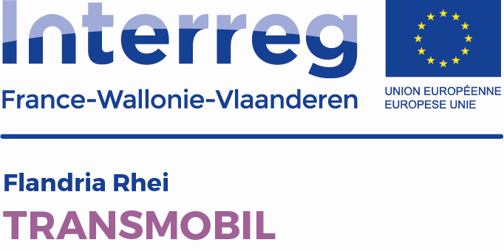

Avec le soutien du Fonds Européen de Développement Régional
Met steun van het Europees Fonds voor Regionale Ontwikkeling
Programme Programma
9h30 - Ondernemerscentrum Kortrijk, Leiestraat 22
Introduction de Jeroen Stam, Hollandais actif dans le Département du Nord
Inleiding door Jeroen Stam, Nederlander actief in Département du Nord

9h50
Présentation de l'infrastructure cyclable et de la politique cyclable en Flandre,
par Christophe Boval, Province de Flandre occidentale
Presentatie van de fietsinfrastructuur en het fietsbeleid in Vlaanderen,
door Christophe Boval, Provincie West-Vlaanderen

10h10
Présentation du schéma cyclable du Département du Nord,
par Fabrice Lefebvre, Département du Nord
Presentatie van het fietsplan in Département du Nord,
door Fabrice Lefebvre, Département du Nord

10h30 Questions et débat - Vragen en debat

10h45 Pause-café - Koffiepauze

11h00
Témoignage sur la politique cyclable à Deinze,
par le responsable de la mobilité de Deinze
Getuigenis over het fietsbeleid in Deinze,
door de mobiliteitsambtenaar van Deinze

11h30
Présentation des différents systèmes de vélos partagés (Blue-bike, Mobit) à Courtrai,
par Sofie Vanhooren, Province de Flandre occidentale
Presentatie van de verschillende systemen van deelfietsen (Blue-bike, Mobit) in Kortrijk,
door Sofie Vanhooren, Provincie West-Vlaanderen

12h00 Questions et débat - Vragen en debat

12h30 Buffet de déjeuner - Lunchbuffet

14h00 - Fietsencentrum Mobiel vzw, Minister Tacklaan 57, Kortrijk
Randonnée à vélo à Courtrai et dans les environs avec une attention particulière pour des réalisations spécifiques au bénéfice des cyclistes.
Présentation ville de Courtrai
Fietstocht in en rond Kortrijk met aandacht voor fietsvriendelijke ingrepen.
Presentatie Stad Kortrijk

